中南大学大学生创新创业项目审核

学院管理员—操作说明

一、平台访问与登录
访问地址：https://cxcygl.csu.edu.cn/
注：平台访问需要使用谷歌浏览器、QQ浏览器（极速模式）、360浏览器（极速模式）。平台暂不支持IE浏览器，请谨慎使用
访问该地址后，登录账号
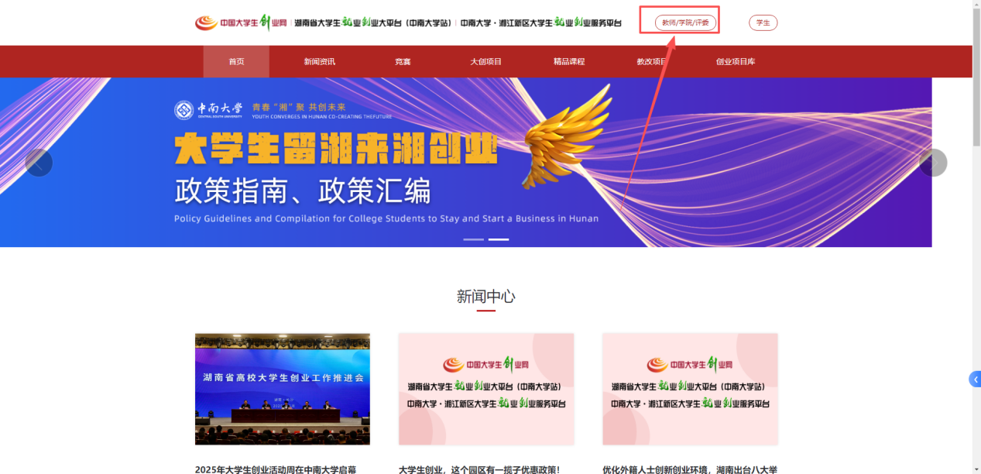
登录教师角色后，在右上角点击“切换角色”，将角色切换为“管理员”。
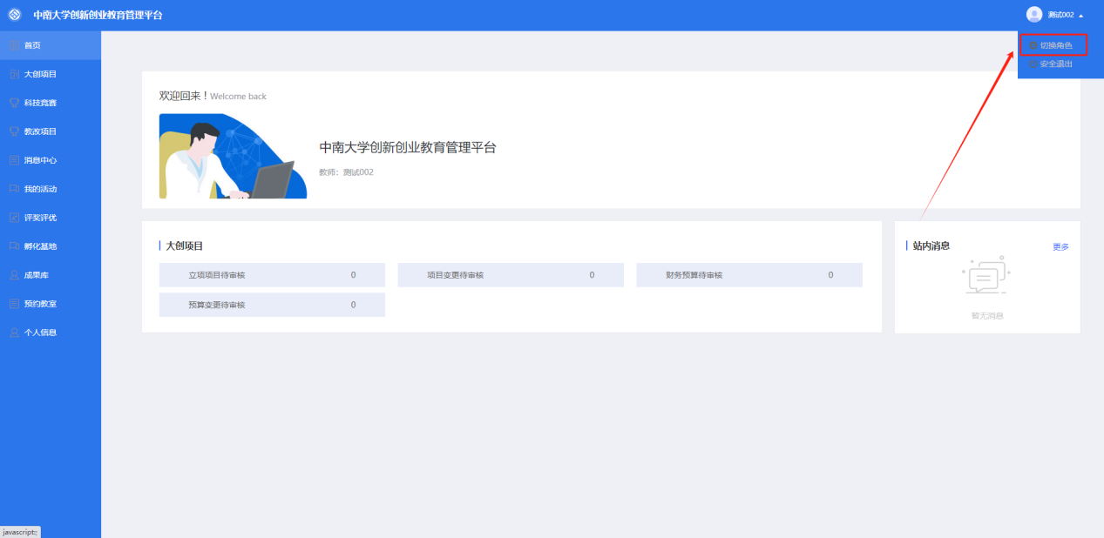
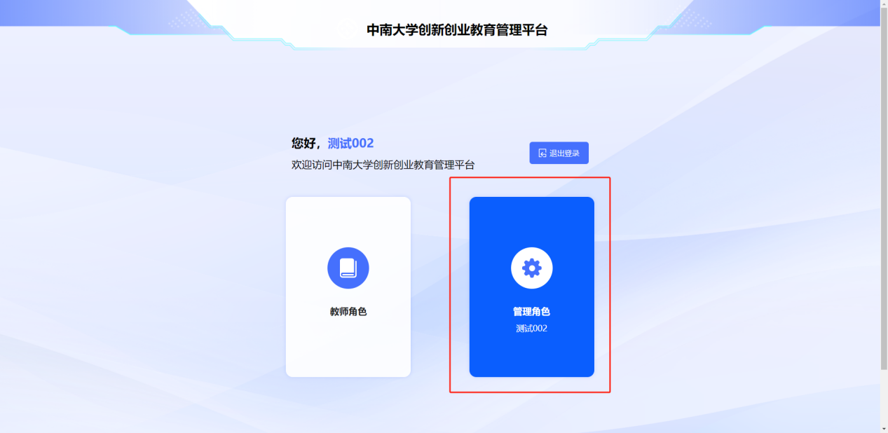

二、审核流程
进入管理员界面，点击“创新创业”
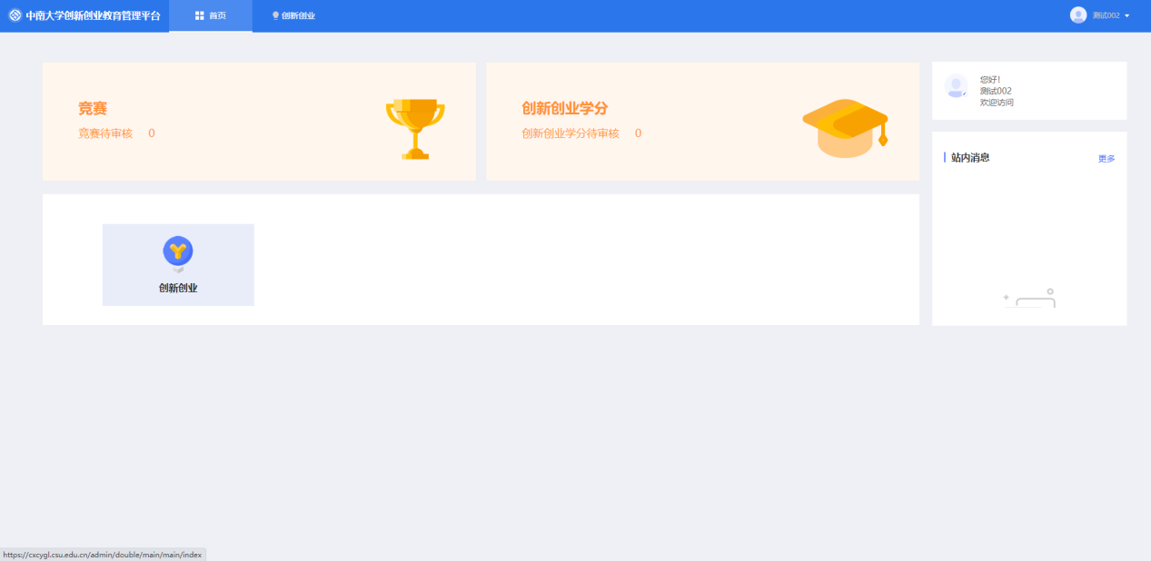
点击“大创项目”
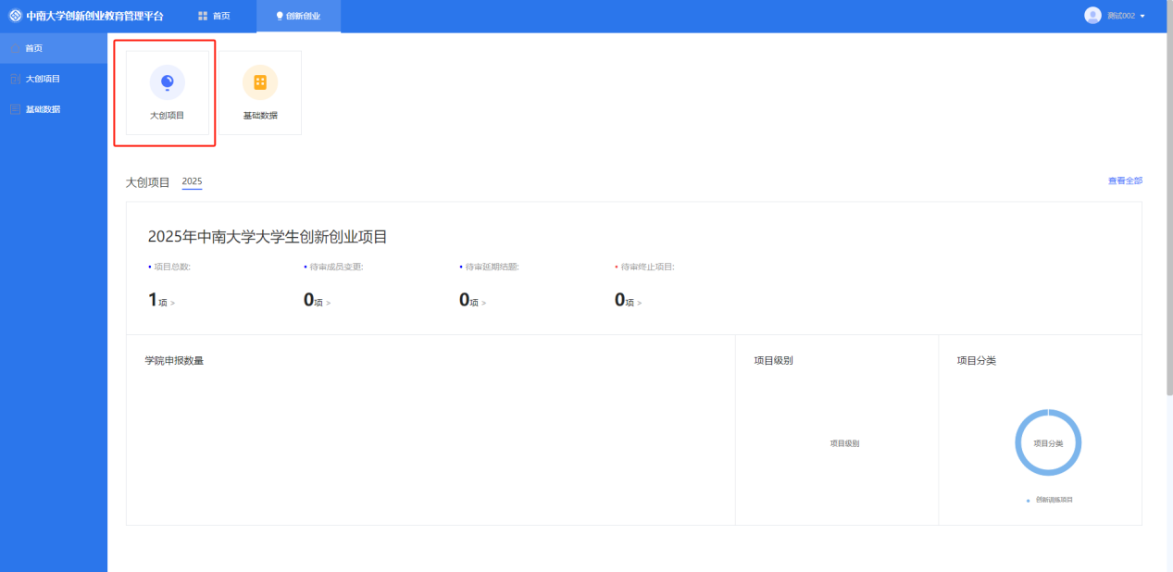
选择对应的管理大创项目的年份，管理查看本学院的报名情况。
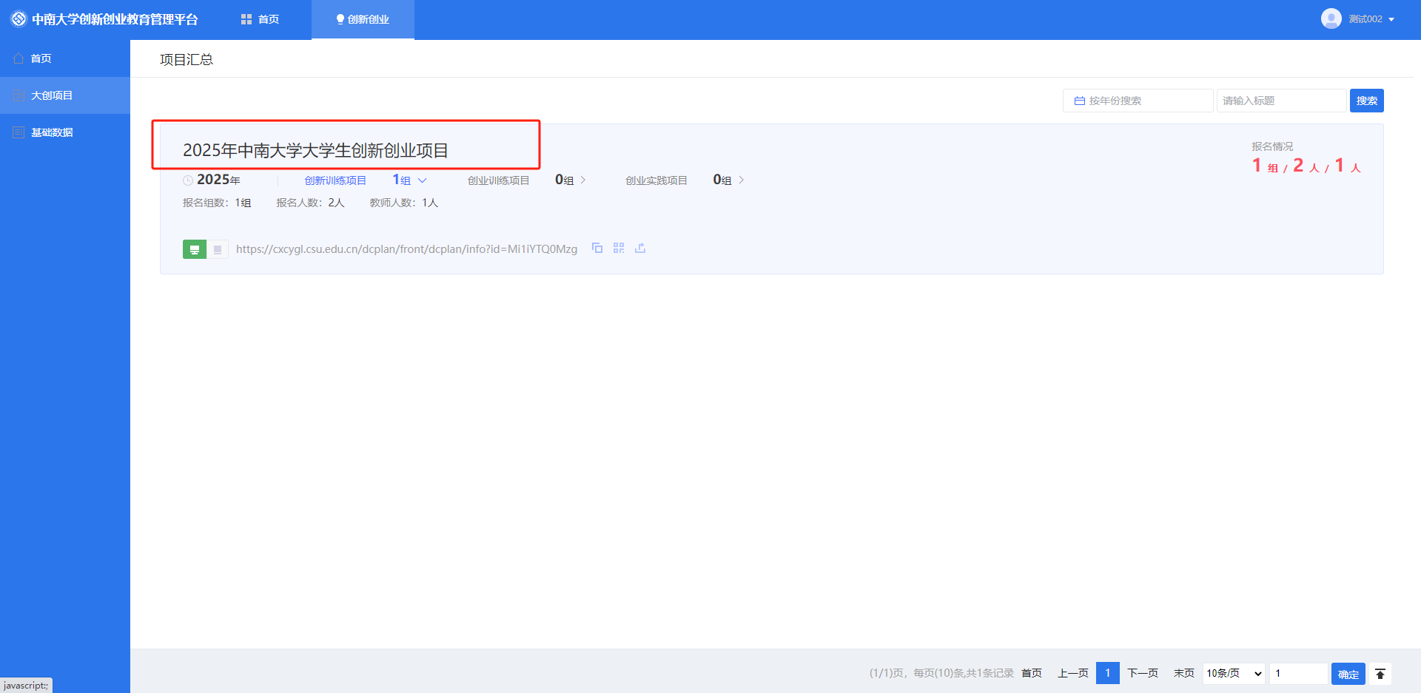
第一步点击【中期检查】，第二步点击【学院未审核】。这一步查看中期待学院审核的项目
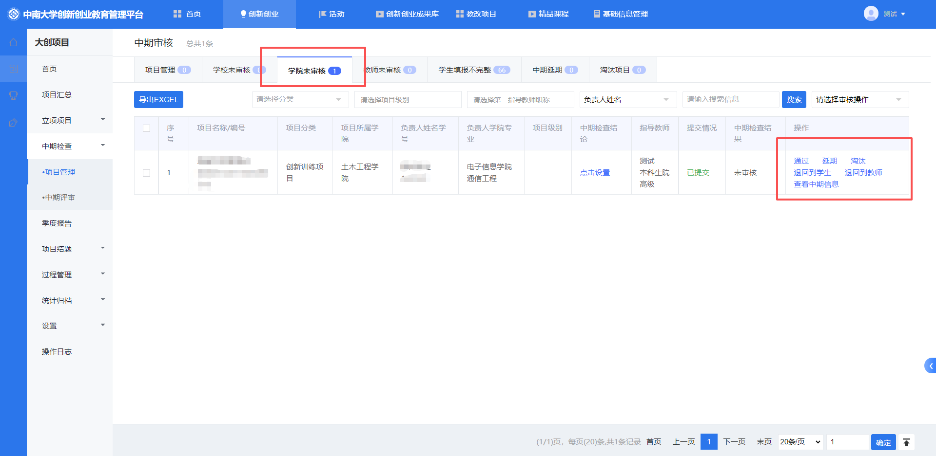
【通过】：代表学院通过此项目到学校审核，学院审核完成。
【延期】：延期申请此项目申请延期，将不参与今年的中期。
【淘汰】：该项目不符合中期检查标准，由学院决定淘汰该项目，学生将无法继续参加。
【退回到学生】：退回到学生端由学生重新修改后提交，提交需要重新由指导教师审核（若未开启指导教师审核跳过该流程），审核完成后再由学院审核。
【退回到指导教师】：退回到教师端由教师重新审核后提交，审核完成后再由学院审核。
【查看中期信息】：点开后查看“查看中期检查信息”。
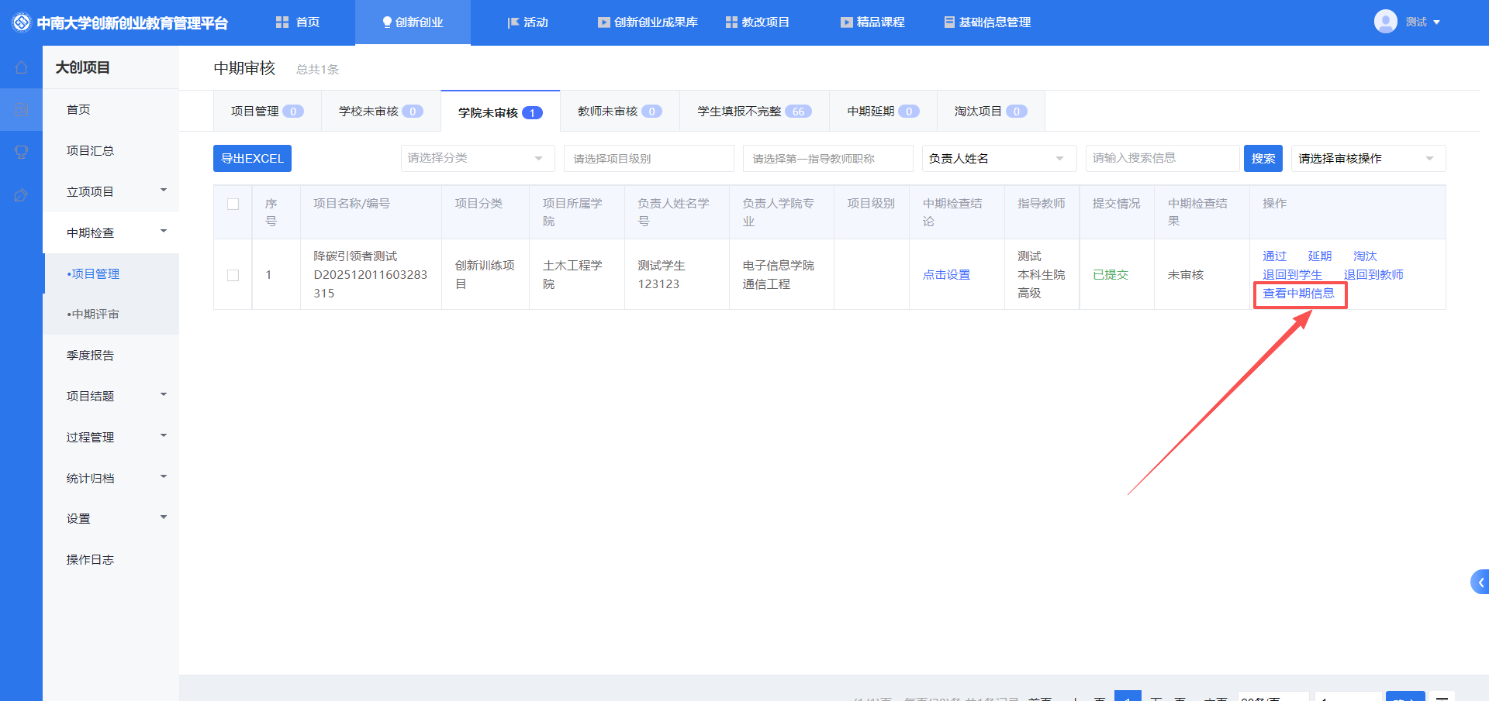
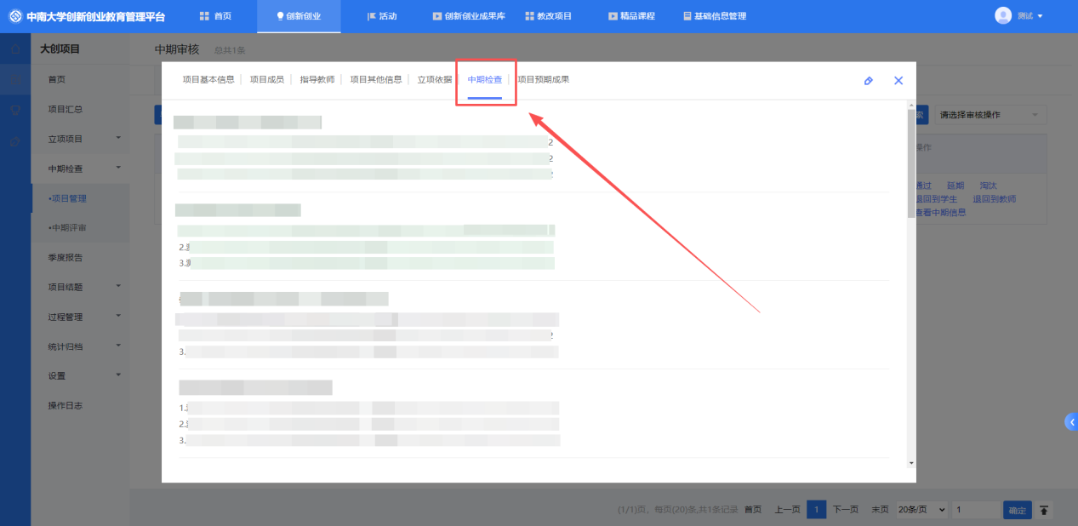
批量操作栏，用于批量通过项目使用，选中后的项目将全部通过。
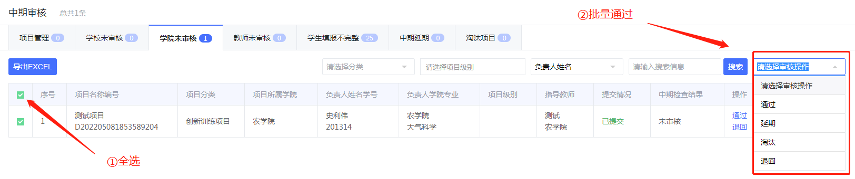
※通过完成后，学院审核完成。

中期延期审核
由学生提交申请到指导教师审核，通过后由学院审核，最终由学校审核。延期项目最后由学校撤销。
